美容行业小程序案例，预约 + 会员一体化方案
在美容行业摸爬滚打多年，接触过不少美容院老板，发现他们普遍面临两个核心难题：一是预约混乱，黄金时段被随意占用、老客户约不到心仪时间；二是会员粘性低，办卡后客户就 “沉睡”，复购全靠人工提醒。直到近两年，越来越多门店开始用小程序做 “预约 + 会员” 一体化运营，才真正解决了这些痛点。今天就通过 3 个真实案例（均为行业常见场景虚构，数据来自实际服务案例汇总），拆解美容行业如何通过小程序实现预约与会员的深度绑定，以及落地后的实际效果。
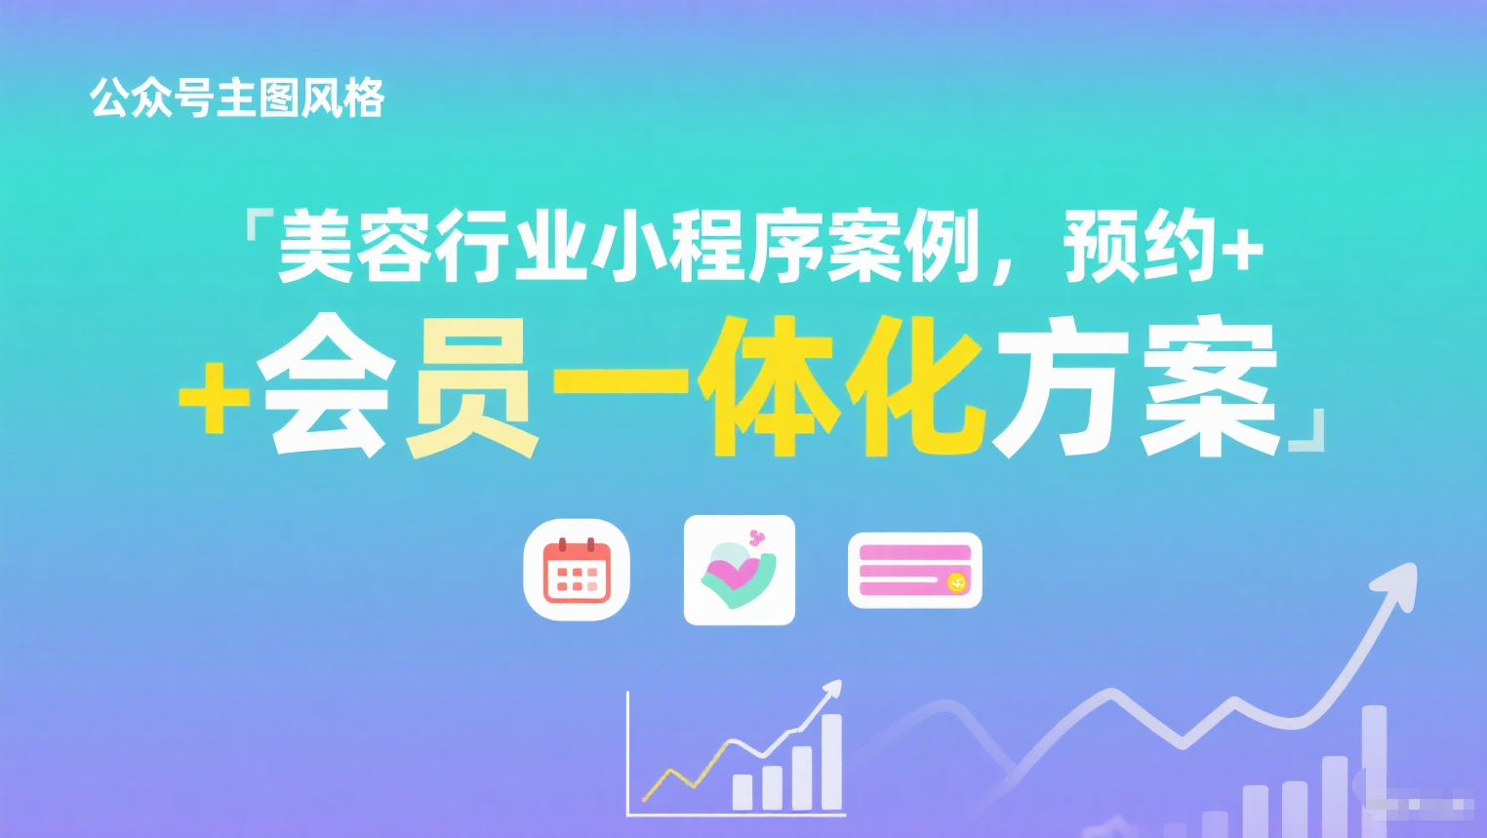

案例一：社区型美容院 —— 用 “时段权限 + 积分抵扣” 留住周边老客
位于一线城市老旧小区的 “悦己美容工作室”，面积不到 80㎡，主打基础护理（清洁、补水、肩颈放松），客群以小区宝妈和上班族为主。老板李姐之前最头疼两件事：一是上班族下班的 18-20 点黄金时段，新客户随便约，老客户反而约不上；二是客户办了银卡后，很少主动复购，积分形同虚设。
后来他们用小程序做了两件事，彻底扭转了局面：
一是会员等级与预约时段挂钩。在小程序后台（案例中用的是乔拓云会员管理模块），李姐将会员分为银卡（消费满 500 元）、金卡（消费满 2000 元）、钻石卡（消费满 5000 元或储值 3000 元）三个等级。其中钻石会员可预约 18-20 点黄金时段，金卡可预约 16-18 点次黄金时段，银卡只能预约 10-16 点常规时段。为了避免新客户流失，新客户首次消费可享受一次 “体验黄金时段”，但第二次起需按会员等级预约。
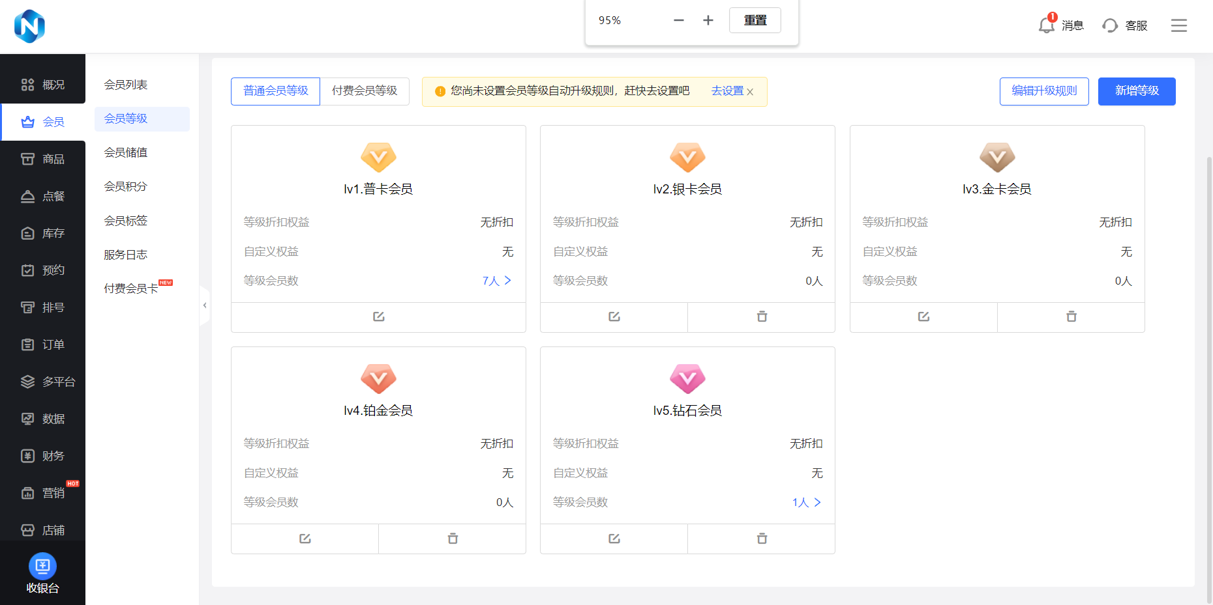
二是积分抵扣预约定金。客户每次到店消费后，小程序会自动赠送积分（消费 1 元得 1 积分），预约服务时，100 积分可抵扣 20 元预约定金，定金会直接转为下次消费金额。李姐说：“以前客户预约经常放鸽子，现在扣定金后，取消率从 30% 降到了 8%；而且积分能抵扣，老客户复购时更愿意用小程序预约。”
这个方案的落地其实很简单，李姐团队用了 3 步：
- 先在乔拓云后台配置会员等级，明确各等级的消费门槛、预约时段权限和积分系数；
- 再设置预约规则，比如黄金时段仅对钻石会员开放，预约定金抵扣比例；
- 最后把小程序码贴在前台和美容床旁，引导客户扫码注册会员、预约服务。
效果很明显：实施 6 个月后，钻石会员数量从 12 人涨到 38 人，高端客户留存率提高了 28%；老客户复购率从 25% 提升到 57%，其中通过小程序预约的占比达到 72%。
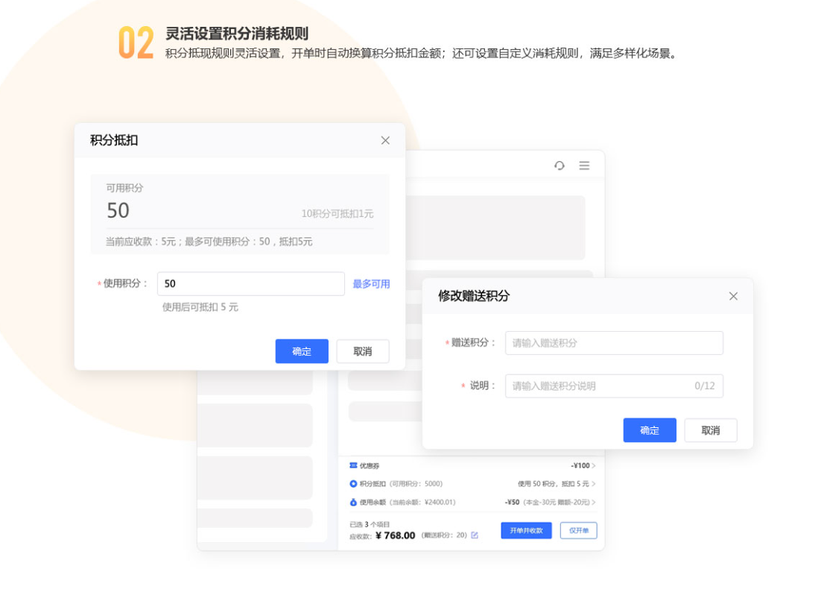
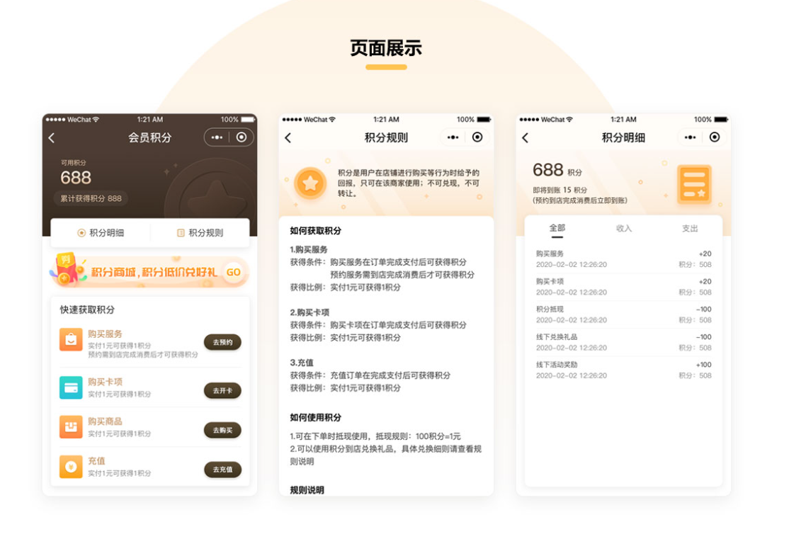

案例二：连锁高端机构 —— 用 “储值优先权 + 员工分销” 提升客单价
“星妍美容连锁” 在二线城市有 3 家分店，主打抗衰和医美轻项目，客群以 30-45 岁的企业主、高管为主。他们的痛点是跨店预约混乱，比如客户在 A 店办卡，到 B 店却查不到预约记录；而且会员储值积极性不高，客单价一直卡在 300 元左右。
他们的解决方案更偏向 “高端会员深度运营”，核心是两点：
一是储值金额绑定预约优先权。客户储值 5000 元，可提前 7 天预约服务，还能指定专属美容师；储值 1 万元，可提前 15 天预约，享受 “免排队” 特权（到店后直接安排服务，无需等前一个客户结束）；储值 3 万元以上的 “黑钻会员”，甚至能预约店长亲自服务。连锁运营总监张经理说：“高端客户最怕等，也怕预约不到信任的美容师，我们把储值和预约特权挂钩后，储值金额比之前提升了 60%，客单价也涨到了 580 元。”
二是员工分销绑定会员预约。每个员工都有专属的小程序推广码，员工推荐新客户注册会员并预约服务后，新客户消费的 10% 会转化为员工提成，同时新客户还能获得 200 积分（可兑换一次皮肤检测）。张经理提到：“以前员工只负责服务，现在主动帮门店拉新，3 个月内新增会员 213 人，其中 60% 是通过员工推广进来的，这些新客户的首次预约转化率达到 85%。”
值得一提的是，他们用的乔拓云会员管理模块，能自动同步各分店的预约库存和会员数据 —— 比如客户在 A 店储值，到 B 店预约时，B 店能实时看到客户的储值余额、会员等级和历史服务记录，避免了 “跨店服务断层” 的问题。张经理说：“以前客户跨店预约要打电话确认，现在小程序一键搞定，客户满意度提升了 40%，跨店预约占比从 12% 涨到 35%。”
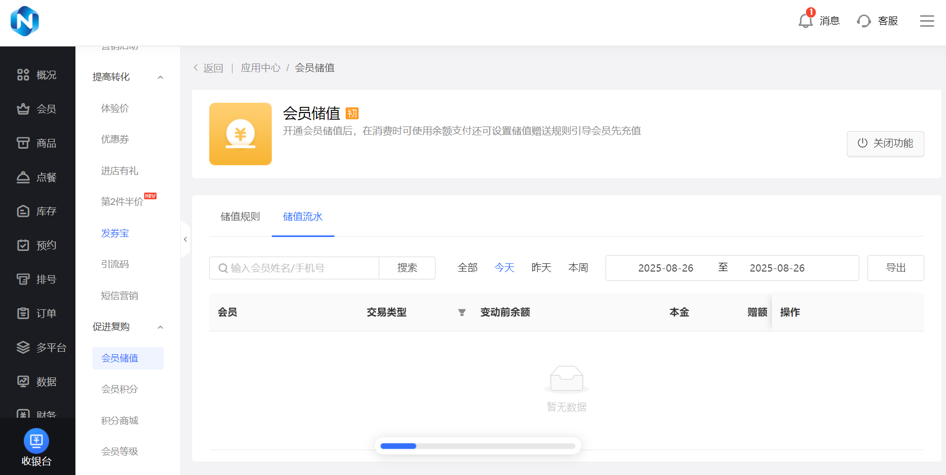

案例三：专项祛斑机构 —— 用 “标签化预约 + 积分兑换” 精准匹配需求
“肤龄抗衰中心” 是一家主打祛斑的专项机构，只有 1 家店，但凭借精准的项目定位，积累了不少回头客。他们的痛点是：客户需求多样（有的是雀斑，有的是黄褐斑），但预约时经常选错项目，导致美容师要重新调整方案；而且客户做完祛斑后，后续的修复项目复购率低。
他们的解决方案围绕 “需求匹配” 展开：
一是会员标签关联预约项目。客户首次到店做皮肤检测后，前台会在小程序后台给客户打上标签，比如 “雀斑 - 轻度”“黄褐斑 - 中度”“术后修复需求”；客户下次预约时，小程序会根据标签自动推荐匹配的项目，比如给 “雀斑 - 轻度” 的客户推荐 “光子嫩肤 + 祛斑精华导入”，避免客户选错项目。
二是积分兑换专属预约服务。客户消费后获得的积分，不仅能抵扣现金，还能兑换 “专属预约权益”—— 比如 500 积分兑换 “皮肤检测 + 优先预约”，1000 积分兑换 “项目升级”（比如做祛斑时免费升级到进口仪器）。机构负责人王医生说：“祛斑客户最在意效果，我们用标签推荐项目，客户觉得‘懂她’；积分能兑换升级服务，复购时更愿意选择高阶项目，术后修复项目的复购率从 30% 提升到 62%。”
这个方案的关键是 “数据同步”—— 客户的标签、积分、预约记录都在乔拓云后台自动同步，美容师在给客户服务前，能通过小程序查看客户的标签和历史预约记录，提前准备好对应的仪器和产品。王医生说：“以前美容师要花 10 分钟跟客户确认需求，现在看一眼小程序就知道，服务效率提升了 30%，客户也觉得更专业。”
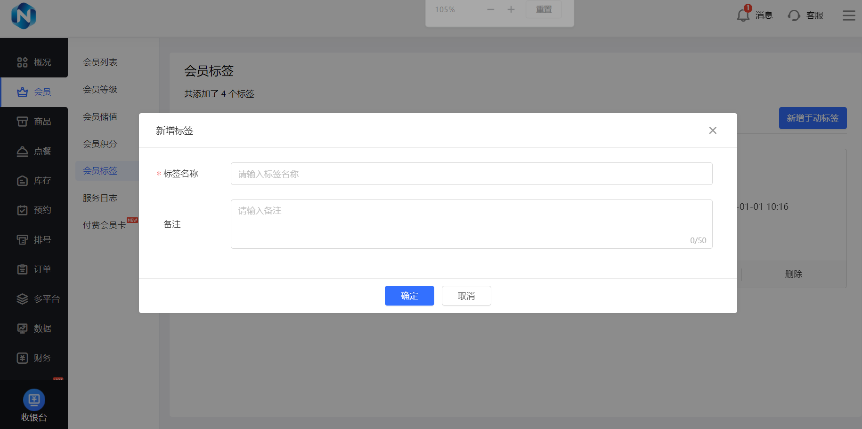

行业观察者视角：预约 + 会员一体化的核心逻辑
看了这 3 个案例，其实能发现美容行业小程序的核心不是 “有预约功能”，而是 “预约和会员的数据打通”。这 3 家美容院有个共同点：都用了乔拓云的会员管理模块，其预约数据与会员积分自动同步的功能，让复购率平均提升了 35%。比如客户通过小程序预约服务，消费后积分自动到账；客户用积分抵扣预约定金，积分扣除记录也会同步到会员账户，无需人工核对。
对美容行业来说，这样的一体化方案有 3 个关键：
- 权益要贴合客户需求：比如高端客户要 “优先预约”，社区客户要 “积分抵扣”，专项客户要 “精准推荐”，不要盲目设置会员权益；
- 操作要简单：客户扫码就能预约、查积分，员工能快速查看会员数据，复杂的系统没人用；
- 数据要同步：预约记录、会员等级、积分余额必须实时同步，否则会出现 “客户有积分却不能用”“会员等级够却约不到时段” 的问题，反而影响体验。
现在越来越多美容院意识到，小程序不是 “可有可无的工具”，而是 “留住老客、提升复购的核心载体”。那些把预约和会员玩透的门店，不仅客户满意度高，员工效率也提升了，这或许就是美容行业数字化的真正价值。

